数据清理工具
6.11
1、出现的问题：表里把数据删了，但是分库的数据库没有删掉
2、如何根据db_id删除的分库？
3、
6.12
1、出现了删除分库错误的问题，根据uid <=db_id
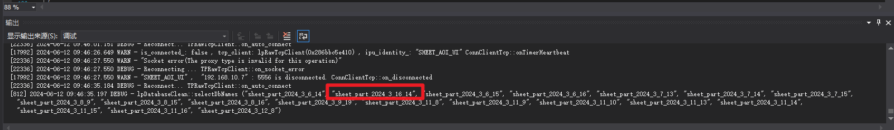
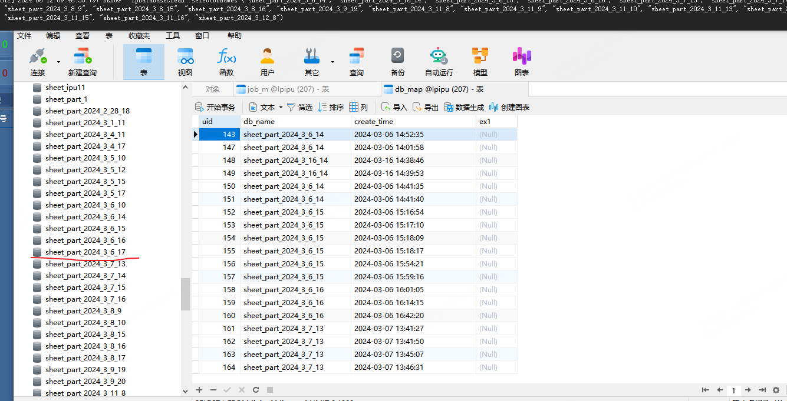
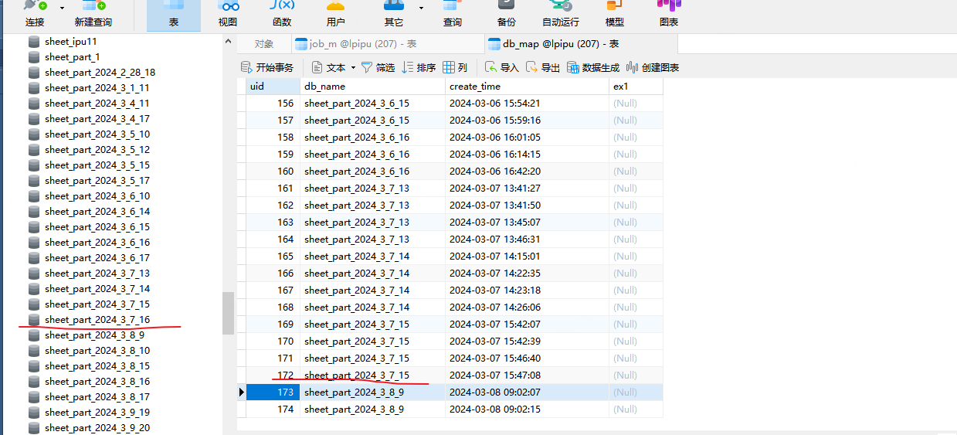
注意:db_map里没有的分库，左边有 视为空库不用管。
问题：
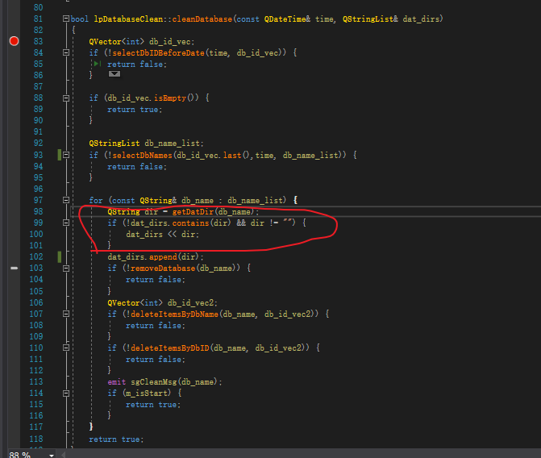
这里没有进，查下为什么没有进？
问题定位：因为传的路径有问题返回了空，原来是//路径，要替换成\才有效果，要不然就进不了。
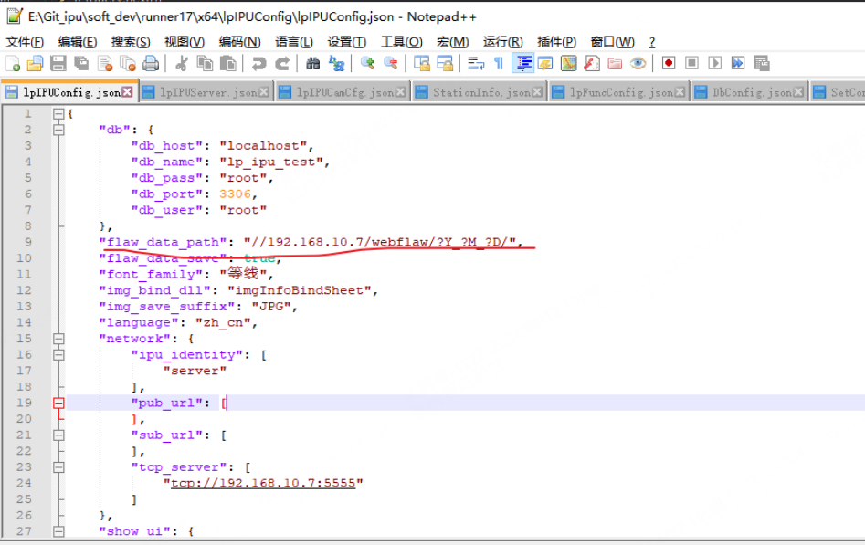
本地flaw_data_path配置（如果要换成）
7.15
1、重新排查
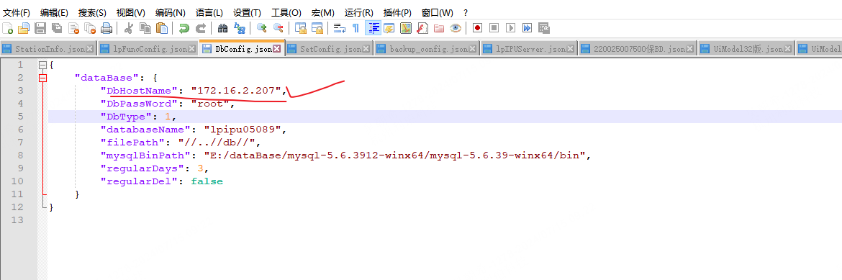
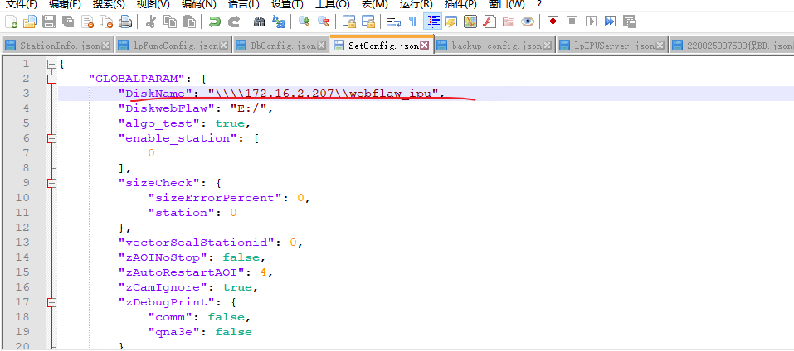
配置别人环境的数据库，配置文件
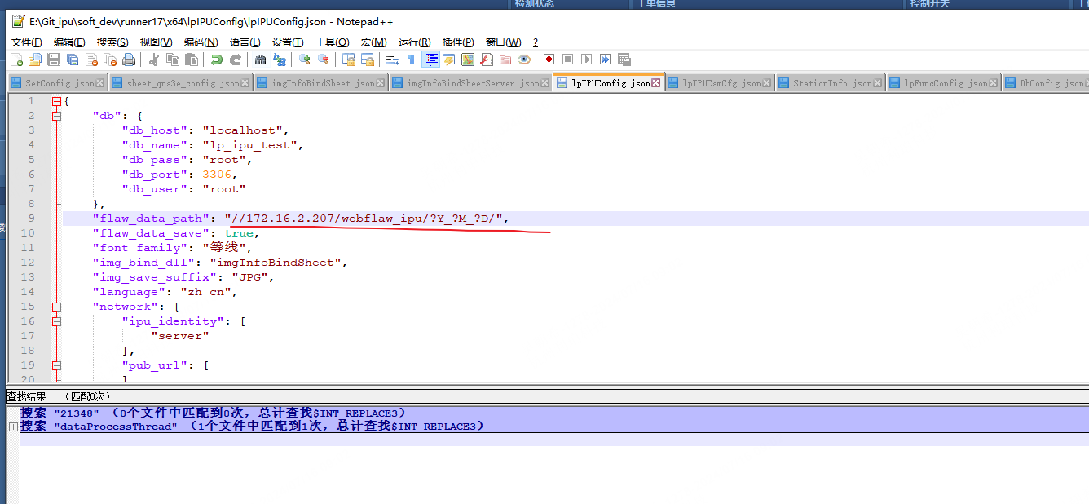
本地没有保存webflaw文件
1.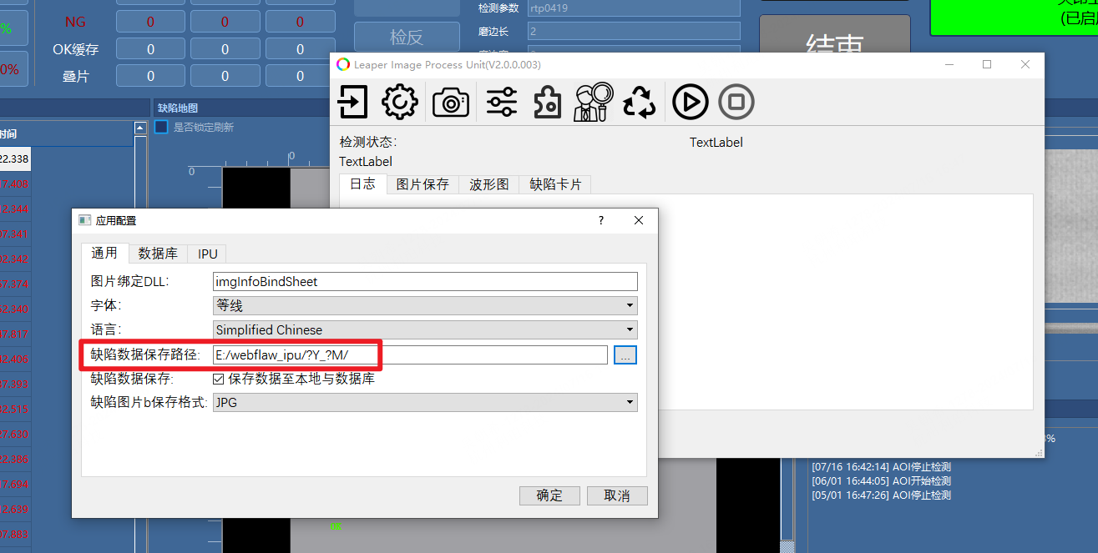
ipu缺陷数据保存路径，这里也可以设置为网络地址
7.22
数据库清理工具存在问题整理
1、如果按月分库，存在删不掉数据库的情况
2、按小时分库，能正确删除掉数据库跟.dat文件
3、默认是按月分库，原本是默认按小时分库
4、数据库清理删除删除数据库以后没有将待删除的dat文件记录到webflaw文件中导致dat文件没有删除
7.24
1、如果修改系统时间，新建的数据库分库，排序会在以前已经建好的之后，例如，目前是7.24
，我把系统时间改为6.1,按升序排 还是会先删 7.24的数据库
7.25
1、.dat路径
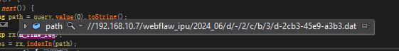
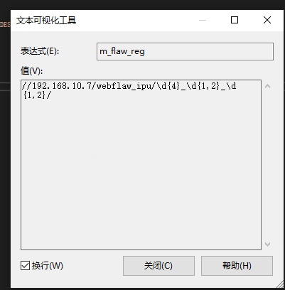
7.26
1、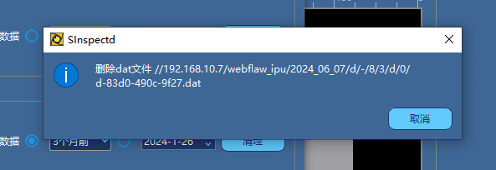
2、例如有6.1 -7日的数据库分库，且带有.dat文件夹（按日期），设置清理6.1之前的数据库清理，此时理论上应该是不删除，6.1的数据库，此时却会删除6.1到6.6的.dat文件
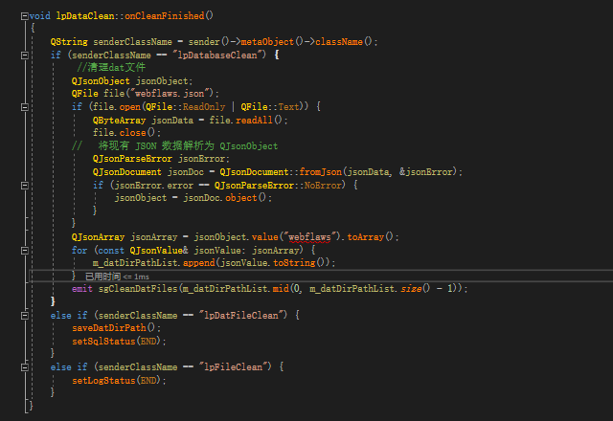
比如，要删除6.7日的数据库，但是.dat总是保留7号的.dat文件夹，并记录到webflaw.json,直到下一次才删除
3、若要删除 6.10的数据库，此时设置的时间为
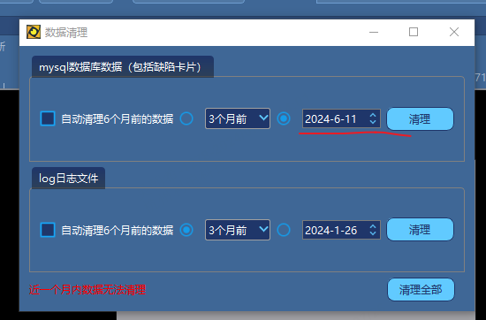
，此时会保存6.10的.dat路径到webflaw.json，直到下一次清理数据库才进行清理
8.6
1、在调试时，发现一个问题，当本机ip地址一变，存到数据库的ip还是原来 的ip导致，找不到dat文件目录，导致删不掉.dat文件夹
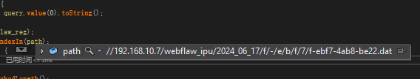
而此时文件夹已经在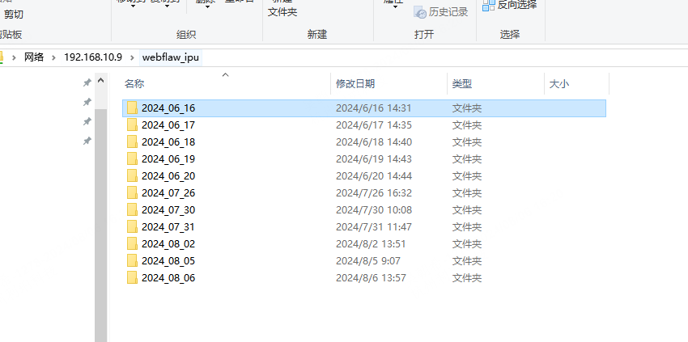
8.8
1、如果是按月
8.13
1、删除不掉的.dat路径可以 把路径复制到webflaw.json 可以删除
2、

